
东台创新高级中学2018-2019学年度第二学期
高二物理5月份检测试卷
（考试时间：100分钟 满分：120分）
命题人：童巧玉 命题时间：2019.5.13
- 单项选择题：本题共15小题，每小题3分，共计45分．每小题只有一个选项符合题意．
1．只知道下列那一组物理量，就可以估算出气体中分子间的平均距离( )[来源:Z,xx,k.Com]
A．阿伏加徳罗常数，该气体的摩尔质量和质量
B．阿伏加徳罗常数，该气体的摩尔质量和密度
C．阿伏加徳罗常数，该气体的质量和体积
D．该气体的质量、体积、和摩尔质量
2．关于布朗运动下列说法正确的是( )
A．布朗运动是液体分子的运动
B．布朗运动是悬浮微粒分子的运动
C．布朗微粒做无规则运动的原因是由于它受到水分子有时吸引、有时排斥的结果
D．温度越高，布朗运动越显著
3．铜的摩尔质量为μ（kg/ mol）,密度为ρ（kg/m³），若阿伏加徳罗常数为N_{A}，则下列说法中错误的( )
A．1m³铜所含的原子数目是ρN_{A}/μ B．1kg铜所含的原子数目是ρN_{A}
C．一个铜原子的质量是（μ / N_{A}）kg D．一个铜原子占有的体积是（μ / ρN_{A}）m³
4．分子间同时存在引力和斥力，下列说法正确的是( )
A．固体分子间的引力总是大于斥力
B．气体能充满任何仪器是因为分子间的斥力大于引力
C．分子间的引力和斥力都随着分子间的距离增大而减小 [来源:学。科。网]
D．分子间的引力随着分子间距离增大而增大，而斥力随着距离增大而减小
5、用r表示两个分子间的距离，Ep表示两个分子间的相互作用的势能，当r=r₀时两分子间斥力大小等于引力大小，设两分子相距很远时E_{P}=0，则 ( )
A.当r＞r₀ 时，Ep随r的增大而增加 B. 当r＜r₀时，Ep随r的减小而增加
C.当r＞r₀ 时，Ep不随r而变 D. 当r=r₀时，Ep=0
6、关于布朗运动，下列叙述正确的是： ( )
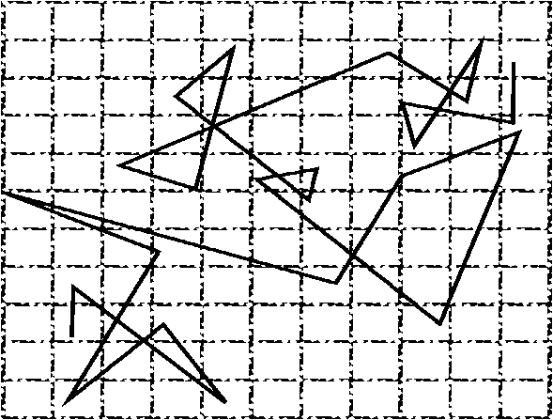
A.我们所观察到的布朗运动，就是液体分子的无规则运动
B.布朗运动是悬浮在液体中的固体分子的无规则运动
C.布朗动动的激烈程度与温度无关
D.悬浮在液体中的颗粒越小，它的布朗运动就越显著
7、做布朗运动实验，得到某个观测记录如图所示． 图中记录的是 ( )
A．分子无规则运动的情况 B．某个微粒做布朗运动的轨迹
C．某个微粒做布朗运动的速度—时间图线
D．按等时间间隔依次记录的某个运动微粒位置的连线
8、以下关于分子力的说法正确的是( )
A.分子间既存在引力也存在斥力 B.液体难以被压缩表明液体分子间只有斥力存在
C.气体分子间总没有分子力的作用 D.扩散现象表明分子间不存引力
9、分子间的相互作用力由引力f_{引}和斥力f_{斥}两部分组成，则（ ）
A．f_{引}和f_{斥}是同时存在的 B．f_{引}总是大于f_{斥}，其合力总是表现为引力
C．分子间的距离越小，f_{引}越小，f_{斥}越大 D．分子间的距离越小，f_{引}越大，f_{斥}越小
10、若两分子间距离为r₀时，分子力为零, 则关于分子力、分子势能说法中正确的是（ ）
A．当分子间的距离为r₀时，分子力为零，也就是说分子间既无引力又无斥力
B．分子间距离大于r₀时，分子距离变小时，分子力一定增大
C．分子间距离小于r₀时，分子距离变小时，分子间斥力变大，引力变小[来源:Zxxk.Com]
D．在分子力作用范围内，不管r>r₀，还是r<r₀，斥力总是比引力变化快，
11、一定质量的理想气体在某一过程中，外界对气体做功7.0×10⁴J,气体内能减少1.3×10⁵J，则此过程( )
A、气体从外界吸收热量2.0×10⁵J B、气体向外界放出热量2.0×10⁵J
C、气体从外界吸收热量2.0×10⁴ J D、气体向外界放出热量6.0×10⁴J
12、一定质量的理想气体的状态发生变化，经历了图示A→B→C→A的循环过程，则（ ）
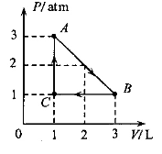
A．气体在状态C和状态A的内能相等
B．从状态C变化到状态A的过程中，气体一定放热[来源:Z_xx_k.Com]
C．从状态B变化到状态C的过程中，气体一定吸热
D．从状态B变化到状态C的过程中，气体分子平均动能减小
13、关于晶体和非晶体，下列说法错误的是（ ）
A．有规则的几何外形的物体一定是晶体 B．晶体在物理性质上一定是各向异性的
C．晶体熔化时具有一定的熔点 D．晶体和非晶体在适当的条件下是可能相互转化的
14、在装满水的玻璃杯内，可以不断地轻轻投放一定数量的大头针，水也不会流出，这是由于（ ）
A．大头针填充了水内分子间的空隙 B．水分子进入了大头针内的空隙
C．水面凸起，说明了玻璃这时不能被水浸润 D．水的表面张力在起作用
15、下列叙述中，正确的是( )
A．物体的温度越高，分子热运动就越剧烈，每个分子动能也越大 B．布朗运动就是液体分子的热运动
C．一定质量的理想气体从外界吸收热量，其内能可能不变
D．根据热力学第二定律可知热量能够从高温物体传到低温物体，但不可能从低温物体传到高温物体
- 多项选择题：本题共8小题，每小题4分，共计32分．每小题有多个选项符合题意．全部选对的得4分，选对但不全的得2分。错选或不答的得0分．
16．如图所示，甲分子固定在坐标原点O，乙分子位于x轴上，两分子之间的相互作用力F与两分子间距离x的关系如图中曲线所示，F>0为斥力，F<0为引力，a、b、c、d为x轴上四个特定的位置，现把乙分子从a处由静止释放，则 ( )
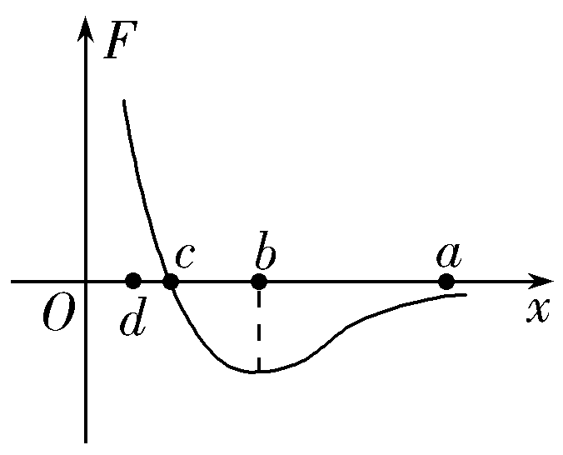
A．乙分子从a到b做加速运动，由b到c做减速运动
B．乙分子从a到c做加速运动，经过c点时速度最大
C．乙分子由a到c的过程中，两分子的势能一直减少
D．乙分子由a到d的过程中，两分子的势能一直减少
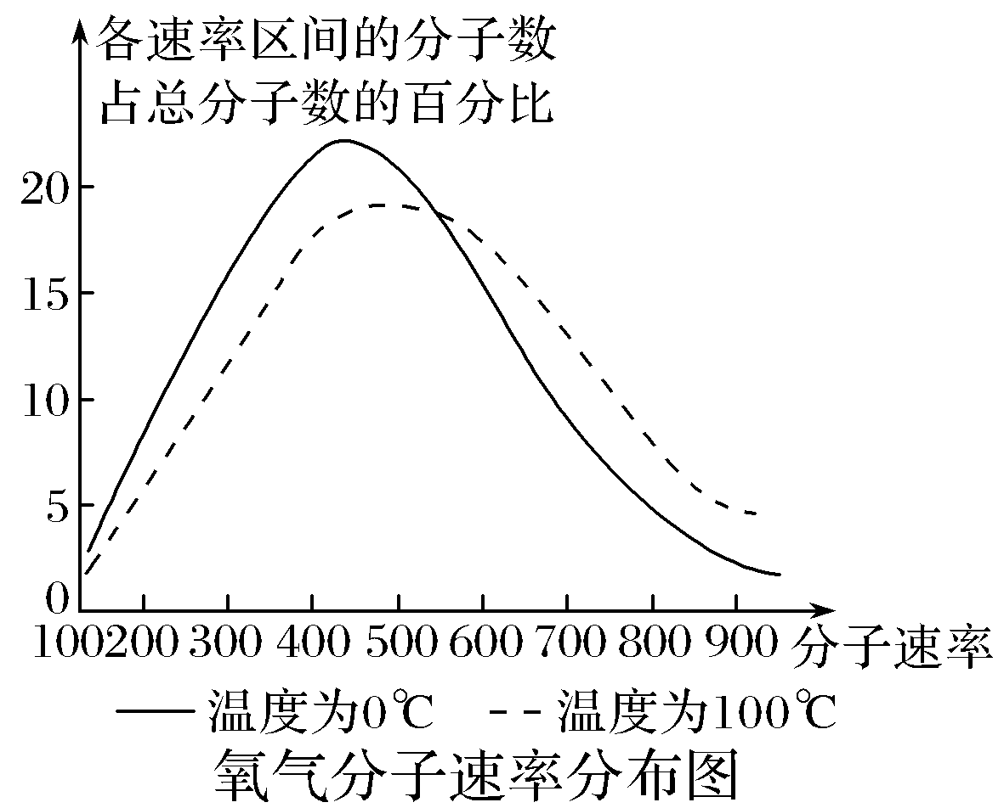
17．如图所示是氧气在0 ℃和100 ℃两种不同情况下，各速率区间的分子数占总分子数的百分比与分子速率间的关系。由图可知( )
A．100 ℃的氧气速率大的分子比例较多
B．0 ℃时对应的具有最大比例的速率区间的峰值速率较大
C．0 ℃和100 ℃氧气分子速率都呈现“中间多，两头少”的分布特点
D．在0 ℃和100 ℃两种不同情况下各速率区间的分子数占总分子数的百分比与分子速率间的关系图线与横轴所围面积相等
18．关于饱和汽压和相对湿度，下列说法中正确的是 ( )
A．温度相同的不同饱和汽的饱和汽压都相同 B．温度升高时，饱和汽压增大
C．在相对湿度相同的情况下，夏天比冬天的绝对湿度大 D．饱和汽压和相对湿度都与体积无关
19．下列说法正确的是( )
A．干湿泡湿度计的湿泡显示的温度低于干泡显示的温度，这是湿泡外纱布中的水蒸发吸热的结果
B．空中的小雨滴呈球形是水的表面张力作用的结果
C．彩色液晶显示器利用了液晶的光学性质具有各向异性的特点
D．高原地区水的沸点较低，这是高原地区温度较低的缘故
20．以下说法中正确的是( )
A．金刚石、食盐都有确定的熔点 B．饱和汽的压强与温度无关
C．当人们感觉空气干燥时，空气的相对湿度一定较小 D．多晶体的物理性质表现为各向异性
21.关于一定质量的理想气体，下列叙述正确的是( )
A．气体体积增大时，其内能一定减少 B．外界对气体做功，气体内能可能减少
C．气体从外界吸收热量，其内能一定增加 D．气体温度升高，其分子平均动能一定增加
22.一定质量的理想气体经历如图所示的一系列变化过程,ab、bc、cd和da这四个过程中在P-T图上都是直线段,其中ab的延长线通过坐标原点O,bc垂直于ab而cd平行于ab,由图可以判断( )
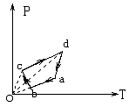
A.ab过程中气体体积不断增大 B.bc过程中气体体积不断减小
C.cd过程中气体体积不断增大 D.da过程中气体体积不断减小
23．下列关于热力学第二定律的说法中正确的是( )
A．所有符合能量守恒定律的宏观过程都能真的发生
B．一切与热现象有关的宏观自然过程都是不可逆的
C．机械能可以全部转化为内能，但内能无法全部用来做功而转化成机械能
D．气体向真空的自由膨胀是可逆的
三、简答题：本题计2题，每空3分，共计15分．请将解答填写在答题卡相应的位置．
24．油酸酒精溶液中每1 000 mL 有油酸0.6 mL，用滴管向量筒内滴50滴上述溶液，量筒中的溶液体积增加1 mL。若把一滴这样的溶液滴入盛水的浅盘中，由于酒精溶于水，油酸在水面展开，稳定后形成的单分子油膜的形状如图所示。

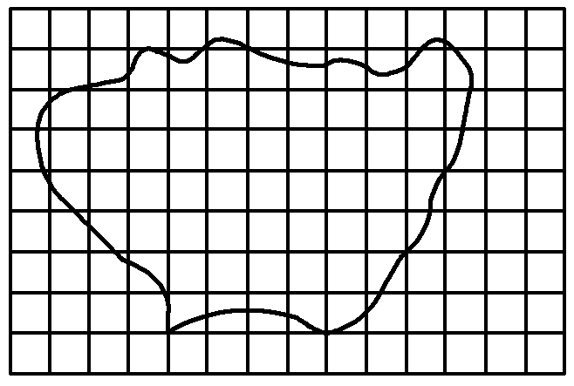

(1)若每一小方格的边长为30 mm，则油酸薄膜的面积为________m²；
(2)每一滴油酸酒精溶液含有纯油酸的体积为______m³；
(3)根据上述数据，估算出油酸分子的直径为________m。
25．图为一定质量理想气体的压强p与体积V关系图象，它由状态A经等容过程到状态B，再经等压过程到状态C。设A、B、C状态对应的温度分别为T_{A}、T_{B}、T_{C}，则T_{A}__________T_{B}(填“＞或＜或＝”)，T_{B}__________T_{C}(填“＞或＜或＝”)。
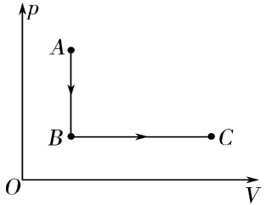

四、计算题：本题共3小题，8+10+10=28分.解答时请写出必要的文字说明、方程式和重要的演算步骤．只写出最后答案的不能得分．有数值计算的题，答案中必须明确写出数值和单位．
26．空调在制冷过程中，室内空气中的水蒸气接触蒸发器(铜管)液化成水，经排水管排走，空气中水分越来越少，人会感觉干燥。某空调工作一段时间后，排出液化水的体积V＝1.0×10³ cm³。已知水的密度ρ＝1.0×10³ kg/m³、摩尔质量M＝1.8×10^{－2} kg/mol，阿伏加德罗常数N_{A}＝6.0×10²³ mol^{－1}。试求：(结果均保留一位有效数字)
(1)该液化水中含有水分子的总数N；
(2)一个水分子的直径d。

27．一定质量的气体，在从状态1变化到状态2的过程中，吸收热量280 J，并对外做功120 J，试问：
(1)这些气体的内能怎样发生变化？变化了多少？
(2)如果这些气体又返回原来的状态，并放出了240 J热量，那么在返回的过程中是气体对外界做功，还是外界对气体做功？做功多少？[来源:学+科+网]

28．如图所示，一个高为H＝60 cm，横截面积S＝10 cm²的圆柱形竖直放置的导热汽缸，开始活塞在汽缸最上方，将一定质量的理想气体封闭在汽缸内，现在活塞上轻放一个质量为5 kg的重物，待整个系统稳定后，测得活塞与汽缸底部距离变为h。已知外界大气压强始终为p₀＝1×10⁵ Pa，不计活塞质量及其与汽缸之间的摩擦，取g＝10 m/s²。求：
(1)在此过程中被封闭气体与外界交换的热量；
(2)若开始环境温度为27 ℃，现将汽缸开口朝上整体竖直放在87 ℃的热水系统中，则稳定后活塞与汽缸底部距离变为多少？
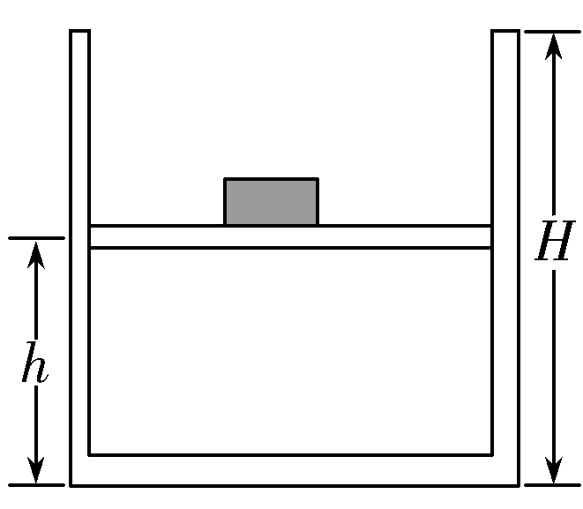

东台创新高级中学2018-2019学年度第二学期
高二物理5月份检测试卷
（考试时间：100分钟 满分：120分）
命题人：童巧玉 命题时间：2019.5.13
- 单项选择题：本题共15小题，每小题3分，共计45分．每小题只有一个选项符合题意．
1.B 2.D 3.B 4.C 5.A 6.D 7.D 8.A 9.A 10.D 11.B 12.D 13.B 14.D 15.C
- 多项选择题：本题共8小题，每小题4分，共计32分．每小题有多个选项符合题意．全部选对的得4分，选对但不全的得2分。错选或不答的得0分．
16.BC 17.ACD 18.BCD 19. ABC 20.AC 21. BD 22. BC 23.BC
三、简答题：本题计2题，每空3分，共计15分．请将解答填写在答题卡相应的位置．
24.解析 (1)用填补法数出在油膜范围内的格数(面积大于半个格的算一个，不足半个的舍去不算)约为55个，油膜面积约为S＝55×(3.0×10^{－2} m)²＝4.95×10^{－2} m²。
(2)因50滴油酸酒精溶液的体积为1 mL，且溶液含纯油酸的体积分数为n＝0.06%，故每滴油酸酒精溶液含纯油酸的体积为V₀＝n＝×0.06%＝1.2×10^{－11} m³。
(3)把油酸薄膜的厚度视为油酸分子的直径，可估算出油酸分子的直径为d＝＝ m≈2.4×10^{－10} m。
答案 (1)4.95×10^{－2} (2)1.2×10^{－11} (3)2.4×10^{－10}
25．解析 根据理想气体状态方程＝C可知：从A到B，体积不变，压强减小，故温度降低即T_{A}＞T_{B}；从B到C，压强不变，体积增大，故温度升高，即T_{B}＜T_{C}。
答案 ＞ ＜

四、计算题：本题共4小题，8+10+10=28分.解答时请写出必要的文字说明、方程式和重要的演算步骤．只写出最后答案的不能得分．有数值计算的题，答案中必须明确写出数值和单位．
26.解析 (1)水的摩尔体积为V₀＝＝ m³/mol＝1.8×10^{－5} m³/mol，水分子数：N＝＝个≈3×10²⁵个。
(2)建立水分子的球体模型有＝πd³，可得水分子直径：
d＝ ＝ m≈4×10^{－10} m。
答案 (1)3×10²⁵个 (2)4×10^{－10} m
27．解析 (1)由热力学第一定律可得ΔU＝W＋Q＝－120 J＋280 J＝160 J，气体的内能增加了160 J。
(2)由于气体的内能仅与状态有关，所以气体从状态2回到状态1的过程中内能应减少，其减少量应等于从状态1到状态2的过程中内能的增加量，则从状态2到状态1的内能应减少160 J，即ΔU′＝－160 J，又Q′＝－240 J，根据热力学第一定律得：ΔU′＝W′＋Q′，所以W′＝ΔU′－Q′＝－160 J－(－240 J)＝80 J，即外界对气体做功80 J。
答案 (1)增加 160 J (2)外界对气体做功 80 J
28．解析 (1)封闭气体发生等温变化，气体初状态的压强为p₁＝p₀＝1.0×10⁵ Pa，气体末状态的压强为
p₂＝p₀＋
根据玻意耳定律得p₁HS＝p₂hS
得h＝0.40 m
外界对气体做功W＝(p₀S＋mg)(H－h)
根据热力学第一定律得ΔU＝W＋Q＝0
解得Q＝－30 J，即放出30 J热量。
(2)气体发生等压变化，得＝
代入数据可得h₁＝0.48 m。
答案 (1)放出热量30 J (2)0.48 m

